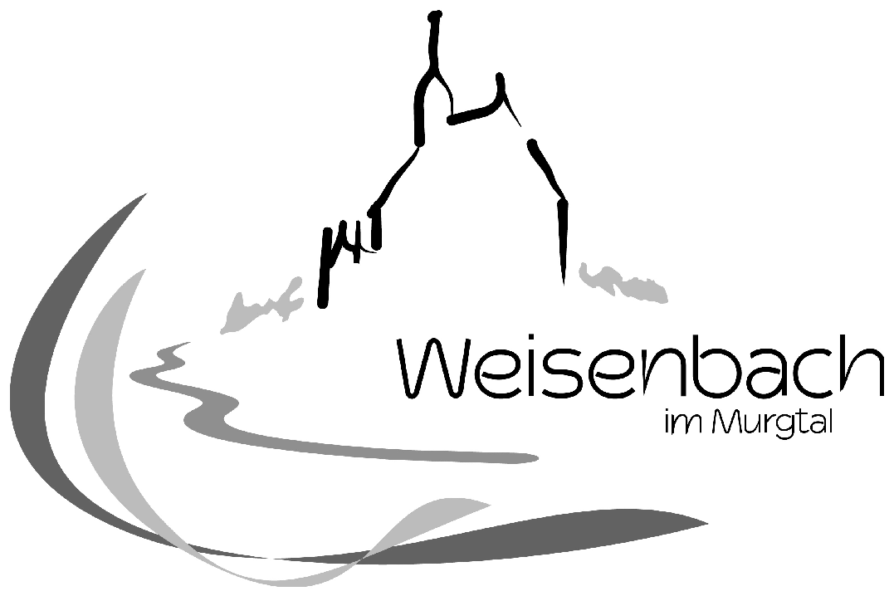

Johann-Belzer-Schule Weisenbach

Weisenbach, 07.01.2019
Liebe Schüler, liebe Eltern,

auch in diesem Schuljahr werden wir an unserem Wintersporttag wieder eine Tagesfahrt für Schüler/Innen und Eltern zum Feldberg anbieten.

Es können nur Kinder, die bereits Ski oder Snowboard fahren können, teilnehmen!

Reine Anfänger können von den Lehrkräften nicht betreut werden!
(Schlepplift und leichte Pisten muss jeder fahren können!)

Schüler der Klassen 1 und 2 können grundsätzlich nur in Begleitung eines Elternteils teilnehmen.

Folgender Ablauf ist geplant:

Donnerstag, 21.02.2019 früh morgens (6.15 Uhr) Abfahrt in Weisenbach, so dass wir bei Liftöffnung gegen 9.00 Uhr im Feldberggebiet sind, ca. 16.30 Uhr Rückfahrt ins Murgtal.

Preiskalkulation Schülerinnen/Schüler Preiskalkulation Erwachsene

Liftkarte 19,00 € Liftkarte 37,00 €
Buskosten 30,00 € Buskosten 30,00 €

49,00 € 67,00 €

Eine verbindliche Anmeldung ist bis Mittwoch, 23. Januar 2019 erforderlich.

Bitte überweisen Sie den entsprechenden Betrag ebenfalls bis 23.01.2019 auf unser Girokonto

IBAN: DE24 6655 0070 0060 0148 34 BIC: SOLADES1RAS

bei der Sparkasse Rastatt-Gernsbach, Stichwort „Skifreizeit“.

Wenn das Geld bis zum angegebenen Zeitpunkt nicht überwiesen wurde gehen wir davon aus, dass eine Teilnahme nicht erfolgt. Wir werden den Platz dann anderweitig vergeben.

Wichtiger Hinweis! Wer sich angemeldet hat, muss auch mit oder er kümmert sich um eine Ersatzperson, denn die Kosten für Bus sind durch die Buchung auf jeden Fall zu tragen!

Mit freundlichen Grüßen

Volker Harbrecht

Verbindliche Anmeldung O Skifahrer
(Abgabeschluss Mittwoch, 23. Januar 2019) O Snowboarder

Mein Kind ________________________________________ darf an der Skifreizeit
Name, Vorname, Klasse

der Johann-Belzer-Schule am Donnerstag, 21.02.2019 teilnehmen.

___________________________
Unterschrift Erziehungsberechtigte

Aus unserer Familie würden noch teilnehmen:

- __________________________

- __________________________

